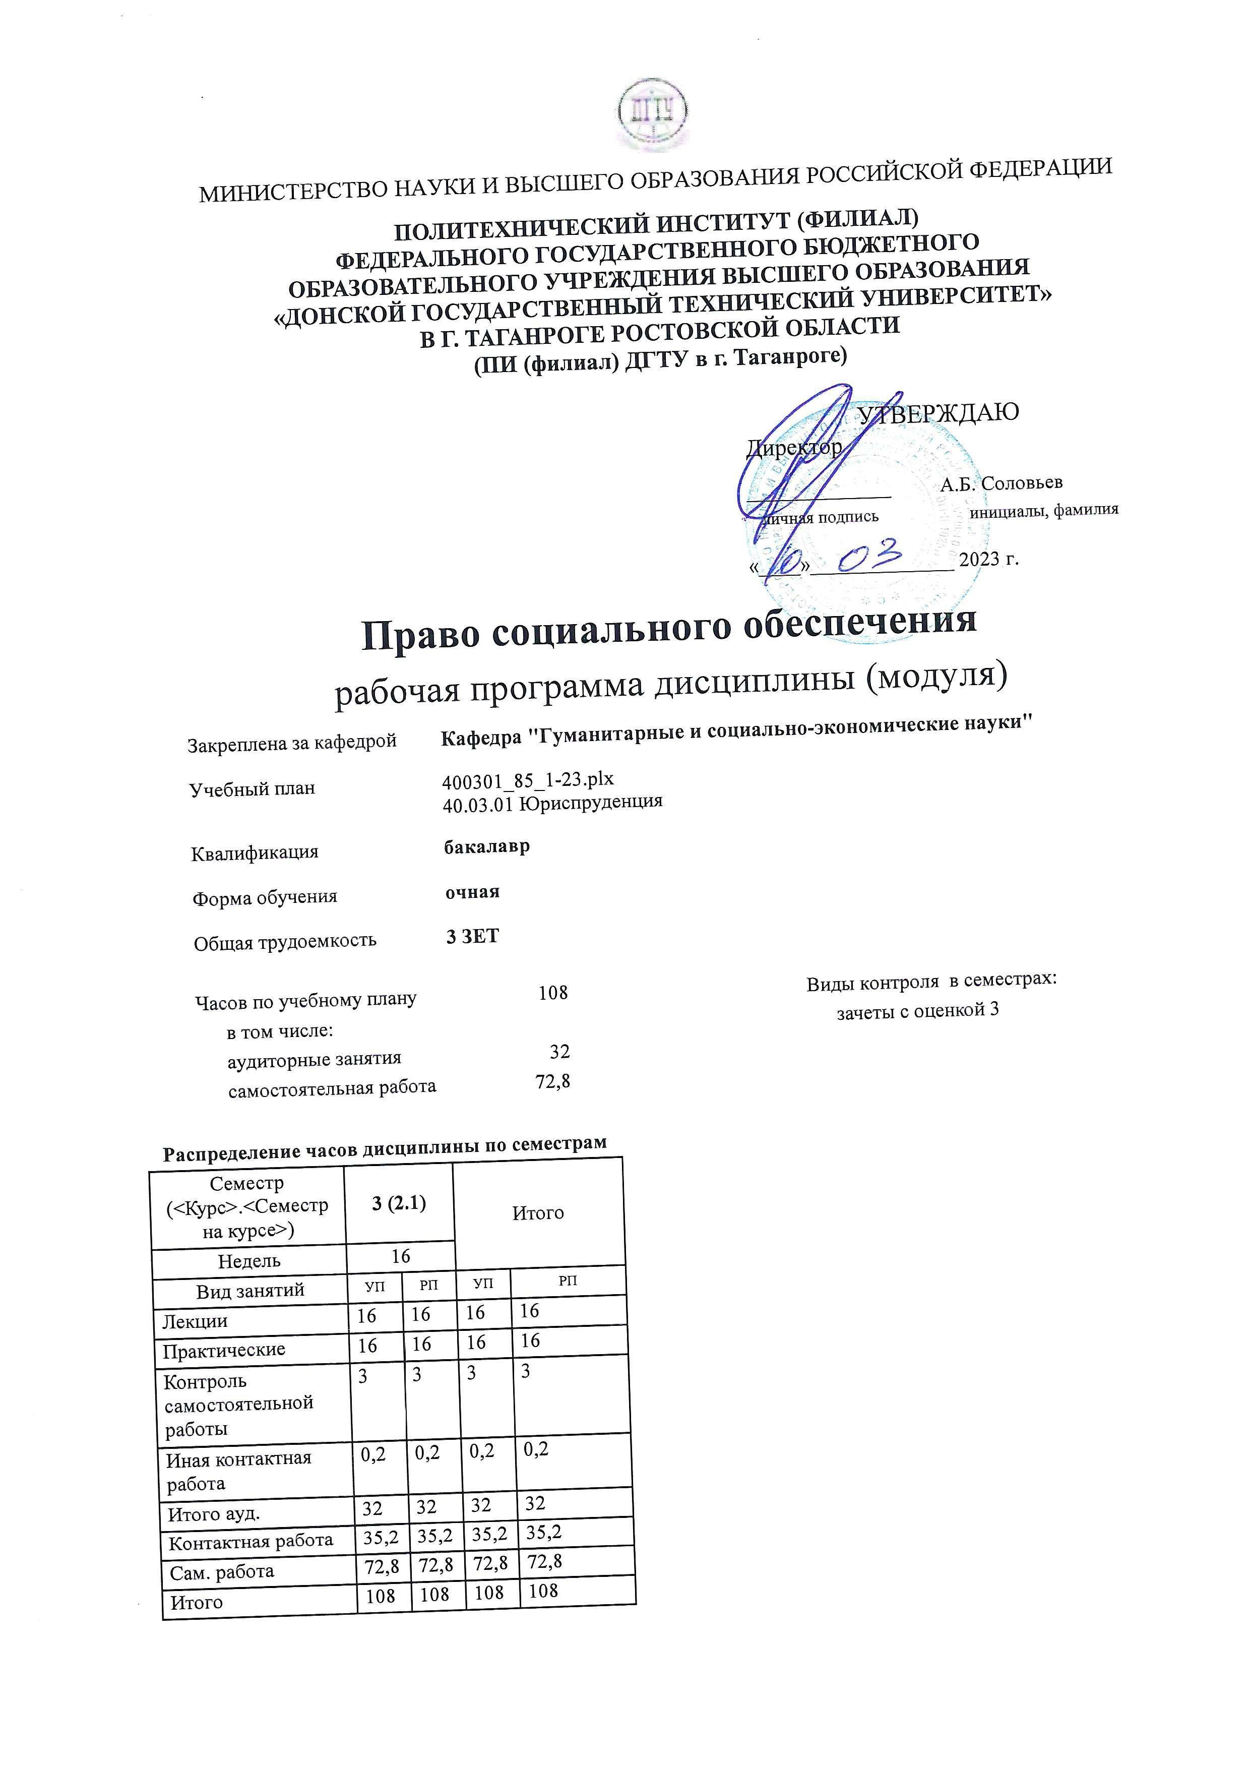
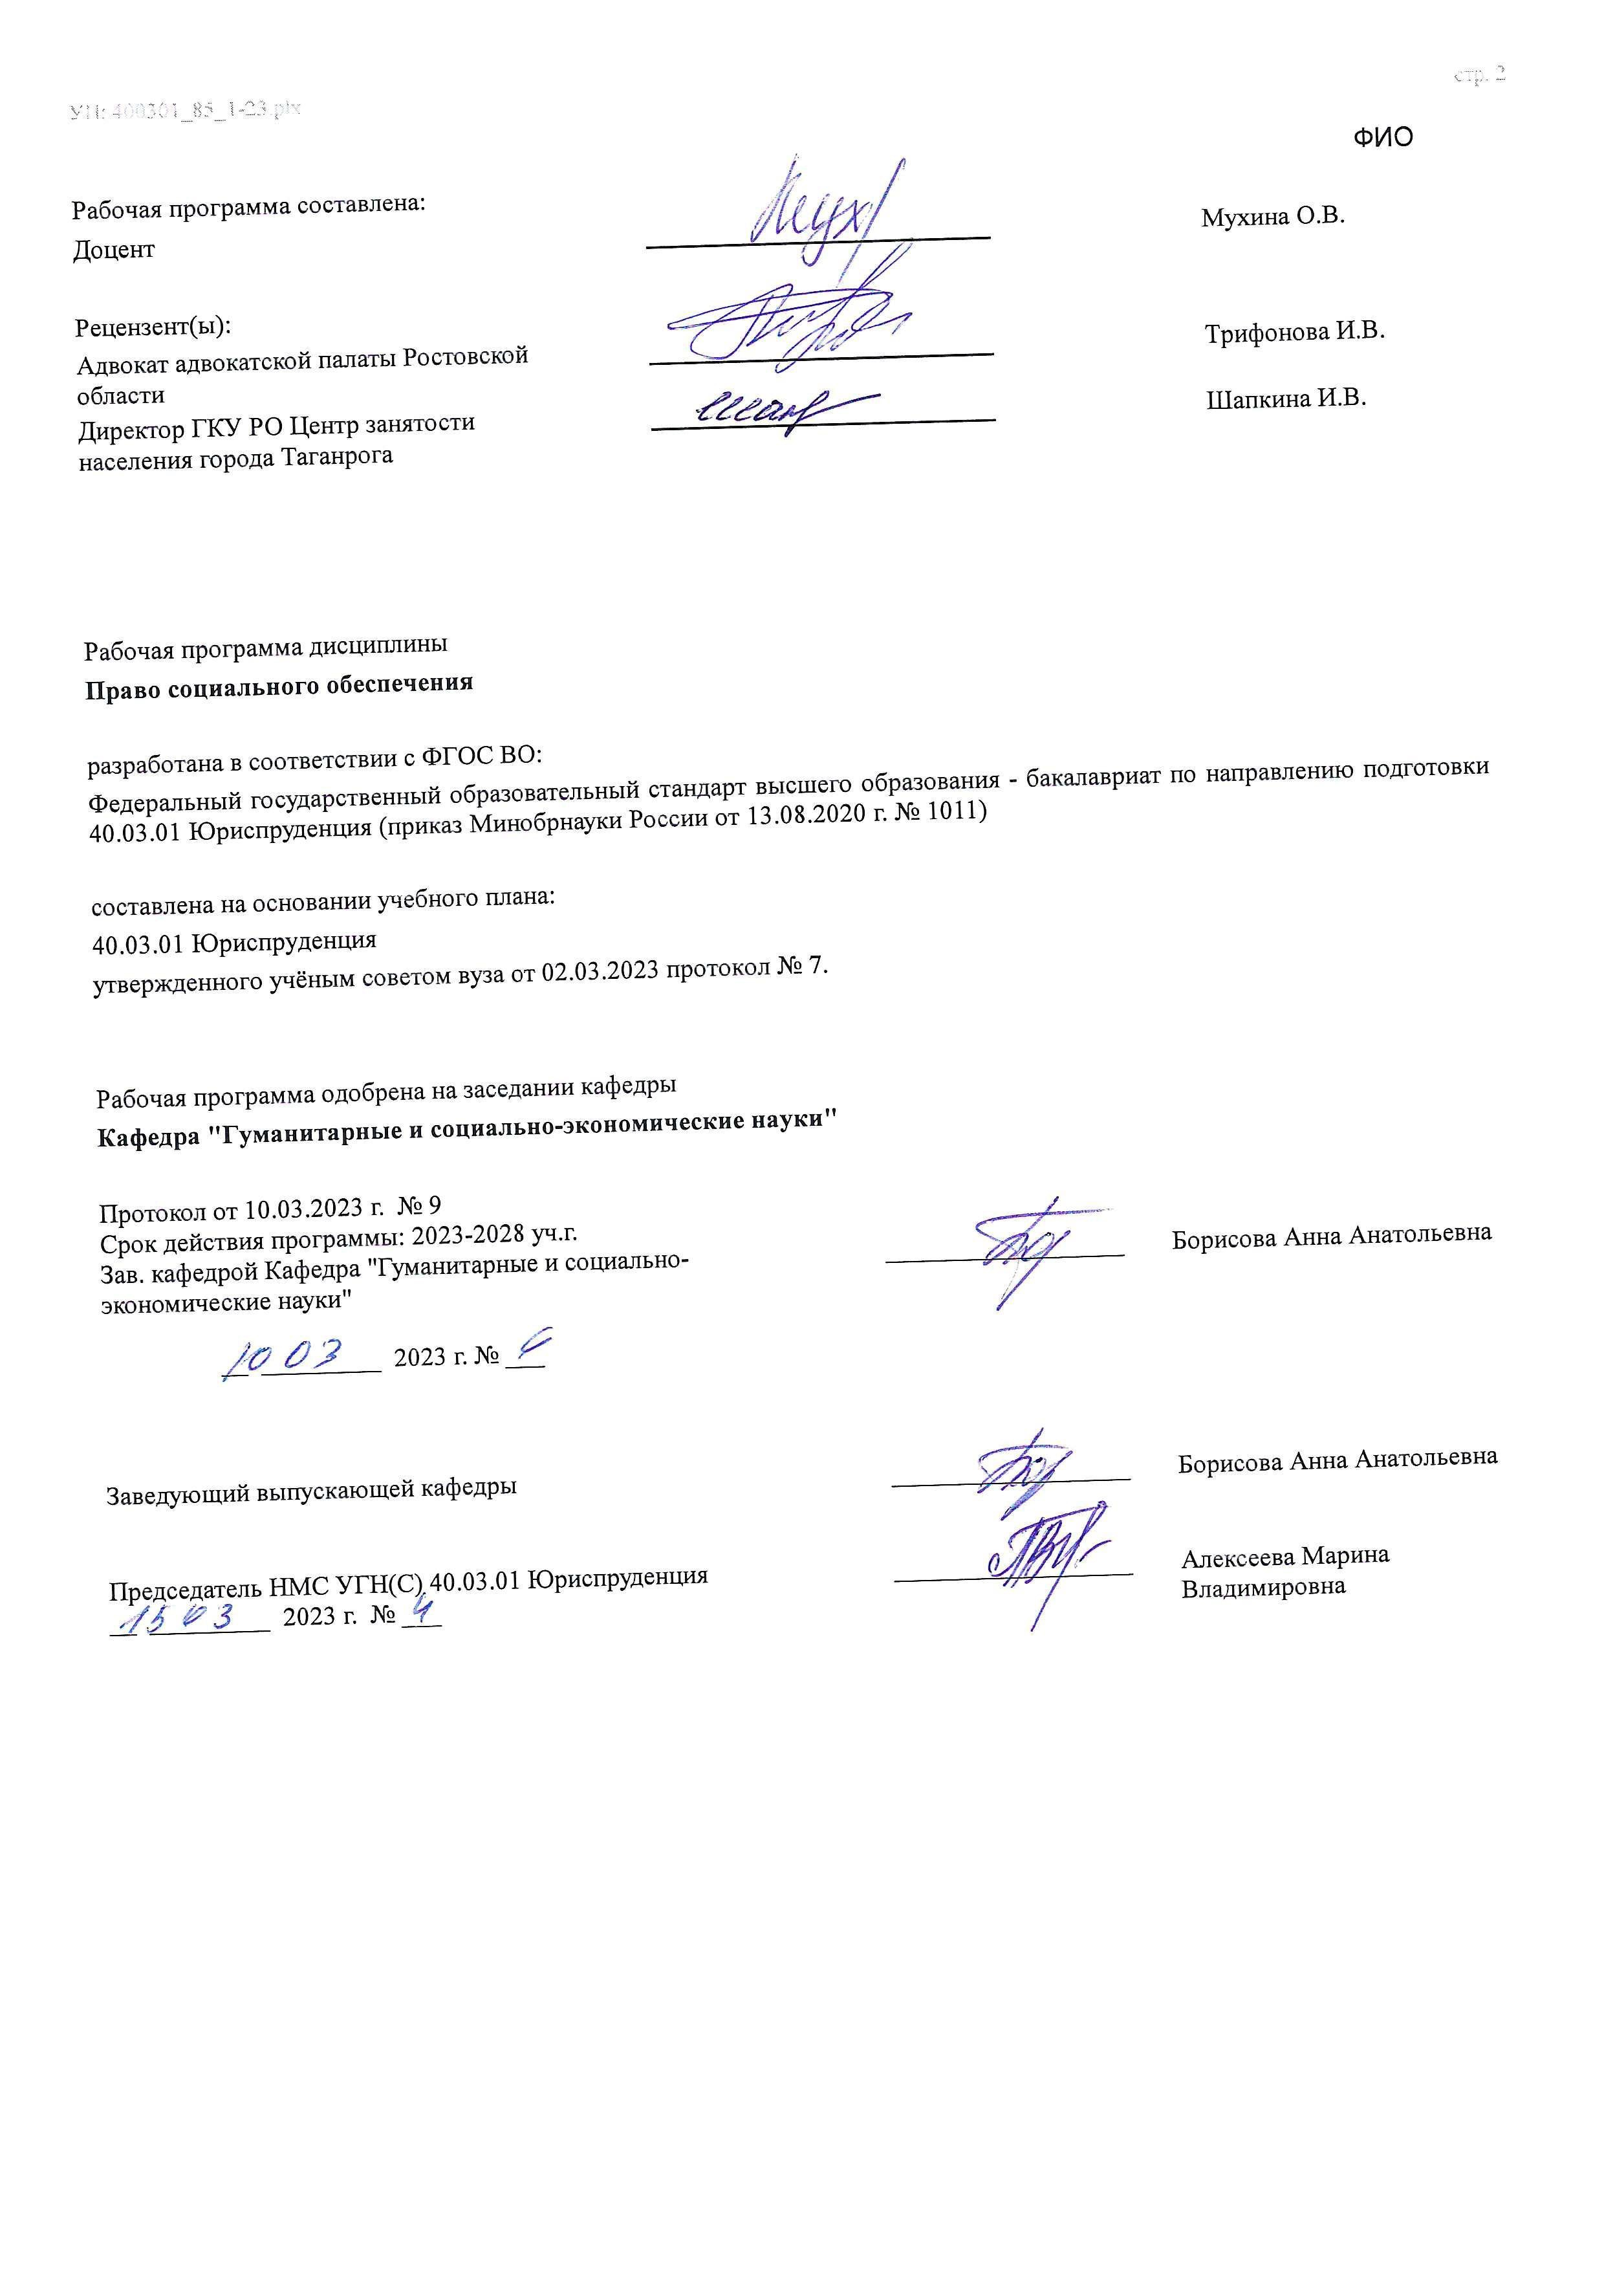

Визирование РП для исполнения в очередном учебном году
Председатель НМС УГН(С) 40.03.01 Юриспруденция __________________ Алексеева Марина
__ _________ ____г. № ___ Владимировна

Рабочая программа по дисциплине «Право социального обеспечения» проанализирована и признана актуальной для исполнения в ____ - ____ учебном году.
Протокол заседания кафедры «Кафедра "Гуманитарные и социально-экономические науки"» от __ _________ ____г. № ___

Зав. кафедрой ___________________ Борисова Анна Анатольевна

__ _________ ____г. № ___

1. ЦЕЛИ ОСВОЕНИЯ ДИСЦИПЛИНЫ (МОДУЛЯ)
1.1 | Цель освоения учебной дисциплины «Право социального обеспечения» состоит в том, чтобы студенты уяснили значение норм права, регулирующих различные вопросы социального обеспечения. В ходе изучения указанной дисциплины студенты овладевают знаниями норм права социального обеспечения, умеют их применять к конкретным правоотношениям и овладевают навыками толкования соответствующих норм.

2. МЕСТО ДИСЦИПЛИНЫ (МОДУЛЯ) В СТРУКТУРЕ ОБРАЗОВАТЕЛЬНОЙ ПРОГРАММЫ
Цикл (раздел) ОП: |  |  | Б1.О
2.1 | Требования к предварительной подготовке обучающегося:
2.1.1 | Теория государства и права
2.1.2 | Римское право
2.1.3 | Теория государства и права
2.1.4 | Римское право
2.2 | Дисциплины (модули) и практики, для которых освоение данной дисциплины (модуля) необходимо как предшествующее:
2.2.1 | Гражданское право
2.2.2 | Административный процесс
2.2.3 | Семейное право
2.2.4 | Семейное право
2.2.5 | Гражданское право
2.2.6 | Административный процесс
3. КОМПЕТЕНЦИИ ОБУЧАЮЩЕГОСЯ, ФОРМИРУЕМЫЕ В РЕЗУЛЬТАТЕ ОСВОЕНИЯ ДИСЦИПЛИНЫ
(МОДУЛЯ)
ОПК-4: Способен профессионально толковать нормы права
ОПК-4.11: Владеет техникой применения приемов толкования правовых норм, регулирующих отношения в сфере социального обеспечения граждан в денежной форме, предоставлению различных социальных услуг и процедурные отношения, связанные с установлением юридических фактов, а также с реализацией и защитой права на тот или иной
вид социального обеспечения
Знать:
Уровень 1 |  | содержание основных категорий права социального обеспечения
Уровень 2 |  | способы (приемы) толкования нормативно-правовых актов социальной сферы
Уровень 3 |  | разъяснения по вопросам применения права высших судебных органов
Уметь:
Уровень 1 |  | анализировать правовое содержание институтов социального законодательства, их особенности, содержание правовых актов и применение их положений на практике
Уровень 2 |  | разрешать правовые ситуации, используя источники права социального обеспечения
Уровень 3 |  | оперировать понятиями и категориями права социального обеспечения; анализировать юридические факты и порожденными ими правовые отношения, возникающие в сфере права социального обеспечения; анализировать, толковать и правильно применять нормы права, правильно составлять и оформлять юридические документы
Владеть:
Уровень 1 |  | способами и приемами толкования нормативно-правовых актов
Уровень 2 |  | основными методиками дачи квалифицированных юридических заключений и консультаций в сфере социального обеспечения
Уровень 3 |  | навыками анализа различных правовых явлений, юридических фактов, правовых норм и правовых отношений в сфере социального обеспечения
В результате освоения дисциплины (модуля) обучающийся должен
3.1 | Знать:
3.1.1 | систему отрасли права социального обеспечения, механизм и средства правового регулирования, реализации права;
3.1.2 | сущность и содержание основных понятий, категорий, институтов, правовых статусов субъектов, правоотношений отрасли права социального обеспечения;
3.1.3 | источники права социального обеспечения;
3.1.4 | практику правоприменения в сфере права социального обеспечения;
3.1.5 | элементы нормативных правовых и иных документов, используемых в сфере права социального обеспечения;
3.1.6 | права и свободы гражданина РФ, реализация которых осуществляется на основе норм права социального обеспечения;

3.1.7 | нормы права социального обеспечения, предусматривающие гарантии реализации прав и обязанностей человека и гражданина;
3.1.8 | предмет и метод права социального обеспечения, их особенности;
3.1.9 | основные принципы и положения о нормотворческой деятельности в праве социального обеспечения;
3.2 | Уметь:
3.2.1 | оперировать юридическими понятиями и категориями права социального обеспечения;
3.2.2 | анализировать юридические факты и возникающие в связи с ними правовые отношения отрасли права социального обеспечения;
3.2.3 | анализировать, толковать и правильно применять правовые нормы отрасли права социального обеспечения;
3.2.4 | принимать решения и совершать юридические действия в точном соответствии с законом;
3.2.5 | правильно составлять и оформлять юридические документы;
3.2.6 | правоприменительную практику при разрешении актуальных вопросов в сфере права социального обеспечения;
3.2.7 | анализировать результаты реализации норм права социального обеспечения РФ;
3.2.8 | применять основополагающие понятия права социального обеспечения при составлении юридических документов;
3.3 | Владеть:
3.3.1 | юридической терминологией в сфере права социального обеспечения;
3.3.2 | навыками работы с правовыми актами в сфере права социального обеспечения;
3.3.3 | навыками анализа различных правовых явлений, юридических фактов, правовых норм и правовых отношений в сфере права социального обеспечения;
3.3.4 | навыками анализа правоприменительной и правоохранительной практики в сфере права социального обеспечения;
3.3.5 | навыками принятия необходимых мер защиты прав человека и гражданина;
3.3.6 | способами использования источников права социального обеспечения обсуждении и решении теоретических и практических вопросов;
3.3.7 | навыками юридически правильно квалифицировать ситуации в сфере права социального обеспечения;
3.3.8 | навыками разрешения споров в сфере права социального обеспечения в судебном порядке.

4. СТРУКТУРА И СОДЕРЖАНИЕ ДИСЦИПЛИНЫ (МОДУЛЯ)
Код занятия | Наименование разделов и тем /вид занятия/ | Семестр / Курс | Часов | Компетен- ции | Литература | Интер акт. | Примечание
 | Раздел 1. Предмет, метод и система права социального обеспечения в России |  |  | ОПК-4.11
1.1 | Правоотношения в праве социального обеспечения /Пр/ | 3 | 8 | ОПК-4.11 | Л1.1 Л1.2  Л1.3Л2.1  Л2.2Л3.1 Э1 | 0
1.2 | Подготовка к практическим занятиям по темам раздела 1. /Ср/ | 3 | 25 | ОПК-4.11 | Л1.1 Л1.2  Л1.3Л2.1  Л2.2Л3.1 Э1 | 0
1.3 | Написание и защита рефератов, докладов /Ср/ | 3 | 5 | ОПК-4.11 | Л1.1 Л1.2  Л1.3Л2.1  Л2.2Л3.1 Э1 | 0
 | Раздел 2. Субъекты и объекты социальных правоотношений |  |  | ОПК-4.11
2.1 | Пенсионное обеспечение /Лек/ | 3 | 16 | ОПК-4.11 | Л1.1 Л1.2  Л1.3Л2.1  Л2.2Л3.1 Э1 | 0
2.2 | Пенсии по старости /Пр/ | 3 | 2 | ОПК-4.11 | Л1.1 Л1.2  Л1.3Л2.1  Л2.2Л3.1 Э1 | 0
2.3 | Социальные пособия и компенсационные выплаты /Пр/ | 3 | 6 | ОПК-4.11 | Л1.1 Л1.2  Л1.3Л2.1  Л2.2Л3.1 Э1 | 0

2.4 | Подготовка к практическим занятиям по темам раздела 2. /Ср/ | 3 | 10 | ОПК-4.11 | Л1.1 Л1.2  Л1.3Л2.1  Л2.2Л3.1 Э1 | 0
2.5 | Усвоение текущего учебного материала /Ср/ | 3 | 5 | ОПК-4.11 | Л1.1 Л1.2  Л1.3Л2.1  Л2.2Л3.1 Э1 | 0
2.6 | Написание и защита рефератов, докладов /Ср/ | 3 | 5 | ОПК-4.11 | Л1.1 Л1.2  Л1.3Л2.1  Л2.2Л3.1 Э1 | 0
2.7 | Подготовка к мероприятиям промежуточного контроля /Ср/ | 3 | 22,8 | ОПК-4.11 | Л1.1 Л1.2  Л1.3Л2.1  Л2.2Л3.1 Э1 | 0
2.8 | Прием зачета /ИКР/ | 3 | 0,2 | ОПК-4.11 | Л1.1 Л1.2  Л1.3Л2.1  Л2.2Л3.1 Э1 | 0

5. ОЦЕНОЧНЫЕ МАТЕРИАЛЫ (ОЦЕНОЧНЫЕ СРЕДСТВА) для текущего контроля успеваемости, промежуточной аттестации по итогам освоения дисциплины
5.1. Контрольные вопросы и задания
Комплект контрольных вопросов
Тема 1.2 Понятие, предмет, метод, система права социального обеспечения
- Раскройте понятие права социального обеспечения как самостоятельной отрасли права.
- Дайте классификацию общественных отношений, входящих в предмет права социального обеспечения.
- Покажите специфику метода права социального обеспечения как отрасли права.
- Как взаимодействует право социального обеспечения с конституционным, финансовым, административным и муниципальным правом?
- На основании каких критериев происходит отграничение права социального обеспечения от трудового, гражданского, семейного и жилищного права?
- Как соотносится система отрасли права с системой социально-обеспечительного законодательства? Из каких структурных элементов состоит система отрасли права?
- Какие элементы образуют систему социально-обеспечительного законодательства?
8.Покажите соотношение права социального обеспечения как научной и учебной дисциплин.

Тема 1.5 Источники права социального обеспечения
- Приведите определение источников права социального обеспечения.
- Выделите все существующие основания классификации источников права социального обеспечения. Какое основание для классификации источников права социального обеспечения является доминирующим?
- Охарактеризуйте международные нормативные акты по социальному обеспечению.
- Какие статьи Конституции РФ 1993 г. следует рассматривать как источник права социального обеспечения?
- Представьте перечень нормативных актов по Пенсионному обеспечению с соответствующей характеристикой.
- Какие нормативные акты регулируют обеспечение граждан пособиями и компенсационными выплатами на федеральном и региональном уровнях?
- Представьте перечень нормативных актов по социальному обслуживанию граждан РФ с соответствующей характеристикой.

Тема 2.2 Общая характеристика пенсионной системы РФ
- Каковы предпосылки пенсионного реформирования 2001 года?
- Дайте понятие пенсий: страховой и по государственному пенсионному обеспечению.
- Назовите круг лиц, обеспечиваемых страховыми и государственными пенсиями.
- Кто имеет право на одновременное получение двух пенсий?
- Какова структура страховых пенсий? Каким образом формировалась структура страховых пенсий?
6.Что такое фиксированный размер страховой части страховой пенсии по старости?
7. Каково его значение в системе пенсионного обеспечения? 8 Что такое пенсия?
9. По каким основаниями можно классифицировать пенсии?
- Из каких элементов в зависимости от источников финансирования она состоит?
- Какие виды пенсий предполагает действующая пенсионная система в Российской Федерации?

Тема 2.8 Пенсии по случаю потери кормильца
- Дайте понятие пенсии по случаю потери кормильца и определите ее специфику.
- Понятие нетрудоспособности члена семьи умершего кормильца.

3. Каковы условия установления факта иждивенства? 4. Охарактеризуйте условия назначения пенсии по случаю потери кормильца.
- Кто признается членом семьи, имеющим право на пенсию по случаю потери кормильца?
- Условия назначения пенсии по случаю потери кормильца семьям:
а) лиц начальствующего и рядового состава вооруженных сил и лиц к ним приравненных; б) прокурорских и следственных работников.
- Размеры пенсии по случаю потери кормильца и основания назначения надбавки к пенсии.

Тема 2.16 Медицинская помощь
- Как следует понимать право на охрану здоровья? Укажите гарантии этих прав.
- Перечислите основные права граждан в области охраны здоровья.
- Назовите основные виды медицинского обслуживания граждан.
- Дайте определение медицинскому страхованию.
- Перечислите виды осуществления медицинского страхования.
- Назовите субъектов ОМС.
- Укажите, кто может быть страхователем при ОМС.
- Перечислите права и обязанности субъектов ОМС.
- Укажите, какие условия должны содержать договоры ОМС.
- Какова ответственность сторон в системе обязательного медицинского страхования?

Перечень вопросов для подготовки к зачету:
- Понятие социального обеспечения.
- Система социального обеспечения.
- Определение понятия права социального обеспечения.
- Система права социального обеспечения.
- Конституция РФ как источник права социального обеспечения.
- Международные правовые акты, международные договоры и соглашения как источники права социального обеспечения.
- Нормативные правовые акты федеральных органов государственной власти как источники права социального обеспечения.8. Нормативные правовые акты органов государственной власти субъектов РФ и органов местного самоуправления как источники права социального обеспечения.
- Понятие правоотношений по социальному обеспечению и их виды.
- Субъекты, объекты и содержание правоотношений по социальному обеспечению.
- Основания возникновения, изменения и прекращения правоотношений по социальному обеспечению.
- Страховой трудовой стаж в пенсионном обеспечении.
- Специальный трудовой стаж.
- Страховой стаж в обеспечении пособиями по временной нетрудоспособности..
- Понятие пенсии по старости, её функции и виды.
- Пенсии по старости на общих основаниях: условия назначения, размер.
- Досрочное назначение пенсий по старости отдельным категориям граждан.
- Перерасчёт и индексация пенсий.
- Понятие инвалидности, её причины.
- Понятие пенсии по инвалидности, её функции и виды.
- Пенсии по инвалидности: условия назначения, размер.
- Пенсии по инвалидности военнослужащим, проходившим военную службу по призыву: условия назначения, размер. 23. Пенсии по инвалидности военнослужащим, проходившим службу по контракту и сотрудникам правоохранительных органов: условия назначения, размер.
- Понятие пенсии по случаю потери кормильца, её функции и виды.
- Состав членов семьи, имеющих право на пенсию по случаю потери кормильца, их нетрудоспособность и иждивенство.
- Пенсии по случаю потери кормильца: условия назначения, размер.
- Пенсия по случаю потери кормильца семьям военнослужащих, проходивших службу по призыву: условия назначения, размер.
- Пенсия по случаю потери кормильца семьям военнослужащих, проходивших службу по контракту и сотрудников правоохранительных органов: условия назначения, размер.
- Понятие пенсии за выслугу лет, её функции и виды.
- Пенсия за выслугу лет федеральным государственным гражданским служащим: условия назначения, размер.
- Пенсия за выслугу лет военнослужащим, проходившим службу по контракту и сотрудникам правоохранительных органов:
условия назначения, размер.
- Порядок назначения и выплаты пенсий.
- Понятие пособий по временной нетрудоспособности, их функции и виды.
- Право на пособие по временной нетрудоспособности. Сроки выплаты пособия.
- Исчисление пособий по временной нетрудоспособности.
- Назначение и выплата пособий по временной нетрудоспособности.

- Ежемесячное пособие по уходу за ребёнком.
- Ежемесячное пособие на ребёнка.
- Компенсационные выплаты.
- Единовременные пособия. Материнский (семейный) капитал.
- Государственная социальная помощь.
- Социальная поддержка (правовые вопросы).
- Социальное обслуживание (правовые вопросы).
- Социальное обеспечение лиц, пострадавших от несчастных случаев на производстве и профессиональных заболеваний.
- Дополнительное социальное обеспечение.
- Внесудебная защита прав граждан в сфере социального обеспечения.
- Защита прав граждан в сфере социального обеспечения в судах общей юрисдикции.
- Защита прав граждан в сфере социального обеспечения в конституционном правосудии.
5.2. Темы письменных работ
Перечень тем для написания реферата

- 12.Пенсионное и материальное обеспечение отдельных категорий граждан.
Социальные пенсии
1.Пенсионное обеспечение прокурорских работников, следователей, сотрудников таможенной службы и других категорий граждан, не подлежавших обязательному пенсионному страхованию.
2.Пенсии гражданам, признанным безработными.
3.Ежемесячное пожизненное содержание судьи, пребывающего в отставке.
4.Страховые и государственные доплаты к пенсиям.
5.Дополнительное материальное обеспечение за особые заслуги.

Перечень тем для проведения дискуссии, круглого стола

2.2 Общая характеристика пенсионной системы РФ
- Пенсионная реформа в Российской Федерации
- Понятие пенсий и их классификация
- Государственное пенсионное страхование
- Индивидуальный (персонифицированный) учет в системе обязательного пенсионного страхования 5. Негосударственное пенсионное обеспечение в Российской Федерации

2.6. Пенсии по старости
- Страховая пенсии по старости, общая характеристика.
- Виды страховых пенсий.
- Определение размера страховой пенсии по старости.
- Перерасчет страховой пенсии по старости.
- Дополнительное пенсионное обеспечение отдельных категорий граждан в РФ.

2.14. Социальные пособия и компенсационные выплаты 1. Понятие и виды пособий по социальному обеспечению.
- Пособие по временной нетрудоспособности: условия назначения, порядок выплаты, минимальный и максимальный размер пособия. Лишение пособия по временной нетрудоспособности.
- Пособие по временной нетрудоспособности гражданам, работающих в организациях и у индивидуальных предпринимателей, применяющих специальные налоговые режимы.
- Пособие по беременности и родам. Порядок выплаты и размеры.
- Пособие женщинам, вставшим на учет в ранние сроки беременности.
- Единовременное пособие при рождении ребенка.
- Пособие по уходу за ребенком до 1,5 лет. Пособие на ребенка до достижения 16 лет.
- Материнский (семейный) капитал как мера государственной поддержки семей с детьми.
- Пособие по безработице: основания назначения, размеры, порядок выплаты.
- Социальное пособие на погребение.
- Компенсационные выплаты.

2.18. Социальное обслуживание и поддержка 1. Понятие и виды социального обслуживания.
- Принципы социального обслуживания.
- Субъекты права на социальное обслуживание.
- Стационарное социальное обслуживание.
- Полустационарное социальное обслуживание.
- Социальное обслуживание на дому.
- Срочное социальное обслуживание. Социально-консультативная помощь.
- Профессиональное обучение и трудоустройство инвалидов.
- Обеспечение инвалидов средствами передвижения и транспортными средствами.

10. Протезно-ортопедическая помощь гражданам.
5.3. Оценочные материалы (оценочные средства)
Комплект ОМ (ОС) прилагается в виде отдельного документа.
5.4. Перечень видов оценочных средств
- Вопросы для собеседования.
- Комплект тестовых заданий.
- Комплект практикоориентированных задач
- Темы докладов.
- Темы для проведения дискуссия.
- Комплект контрольных вопросов.

6. УЧЕБНО-МЕТОДИЧЕСКОЕ И ИНФОРМАЦИОННОЕ ОБЕСПЕЧЕНИЕ ДИСЦИПЛИНЫ (МОДУЛЯ)
6.1. Рекомендуемая литература
6.1.1. Основная литература
 | Авторы, составители |  | Заглавие | Издательство, год | Количество
Л1.1 | Захарова Н. А. |  | Право социального обеспечения: Учебное пособие  http://www.iprbookshop.ru/75254.html | Саратов: Вузовское образование, 2018 | ЭБС
Л1.2 | Дементьева И.В., Каменева П.В. |  | ПРАВО СОЦИАЛЬНОГО ОБЕСПЕЧЕНИЯ.  УЧЕБНОЕ ПОСОБИЕ: Учебное пособие  https://www.iprbookshop.ru/108098.html | Таганрогский институт управления и экономики, 2018 | ЭБС
Л1.3 | Феськова О.Ю., Соколова Ю.Е. |  | ПРАВО СОЦИАЛЬНОГО ОБЕСПЕЧЕНИЯ.  ПРАКТИКУМ: Практикум  https://www.iprbookshop.ru/126121.html | Российский государственный университет правосудия, 2022 | ЭБС
6.1.2. Дополнительная литература
 | Авторы, составители |  | Заглавие | Издательство, год | Количество
Л2.1 | Волостнова Т.И. |  | ПРАВО СОЦИАЛЬНОГО ОБЕСПЕЧЕНИЯ.  УЧЕБНОЕ ПОСОБИЕ: Учебное пособие  https://www.iprbookshop.ru/84444.html | Средне-Волжский институт (филиал) ВГУЮ (РПА Минюста России), 2019 | ЭБС
Л2.2 | Вышеславова Т.Ф. |  | ПРАВО СОЦИАЛЬНОГО ОБЕСПЕЧЕНИЯ.  УЧЕБНОЕ ПОСОБИЕ (ПРАКТИКУМ): Учебное пособие/Практикум  https://www.iprbookshop.ru/99450.html | Северо-Кавказский федеральный университет,  2019 | ЭБС
6.1.3. Методические разработки
 | Авторы, составители |  | Заглавие | Издательство, год | Количество
Л3.1 | Сапожникова,А.Г. |  | Руководство для преподавателей по организации и планированию различных видов занятий и самостоятельной работы обучающихся Донского государственного технического университета :  методические указания  https://ntb.donstu.ru/content/rukovodstvo-dlya- prepodavateley-po-organizacii-i-planirovaniyu | Ростов-на-Дону,ДГТУ, 2018 | ЭБС
6.2. Перечень ресурсов информационно-телекоммуникационной сети "Интернет"
Э1 | ЭБС "Научно-техническая библиотека ДГТУ", [https://ntb.donstu.ru]
6.3.1 Перечень программного обеспечения
6.3.1.1 | ОС Microsoft Windows
6.3.1.2 | Microsoft Office
6.3.1.3 | Sumatra PDF
6.3.1.4 | 7-Zip
6.3.2 Перечень информационных справочных систем
6.3.2.1 | http://www.consultant.ru/ - СПС "Консультант Плюс"
6.3.2.2 | http://e.lanbook.com - ЭБС «Лань»
6.3.2.3 | http://www.biblioclub.ru - ЭБС «Университетская библиотека online»
6.3.2.4 | www.znanium.com - ЭБС «ZNANIUM.COM»
6.3.2.5 |  | http://ntb.donstu.ru/ - Электронно-библиотечная система НТБ ДГТУ
6.3.2.6 |  | http://elibrary.ru/ - Научная электронная библиотека eLIBRARY.RU
7. МАТЕРИАЛЬНО-ТЕХНИЧЕСКОЕ ОБЕСПЕЧЕНИЕ ДИСЦИПЛИНЫ (МОДУЛЯ)
Специальные помещения представляют собой учебные аудитории для проведения всех занятий по дисциплине, предусмотренных учебным планом и содержанием РПД. Помещения укомплектованы специализированной мебелью и техническими средствами обучения согласно требованиям ФГОС, в т.ч.:
7.1 |  | Учебная аудитория
7.2 |  | для проведения учебных занятий, предусмотренных программой бакалавриата.
7.3 |  | Технические средства обучения ( проектор , ноутбук , экран), учебные наглядные пособия
7.4

8. МЕТОДИЧЕСКИЕ УКАЗАНИЯ ДЛЯ ОБУЧАЮЩИХСЯ ПО ОСВОЕНИЮ ДИСЦИПЛИНЫ (МОДУЛЯ)
В значительной степени добиться упорядочения знаний по дисциплине «Право социального обеспечения» позволит последовательное изучение рекомендуемых нормативных и специальных источников. Трудности при изучении дисциплины также могут возникнуть в связи со значительным количеством нормативно-правовых актов, регулирующих отношения в сфере социального обеспечения .
Для того чтобы сориентироваться в массиве нормативных правовых актов, следует обратиться к перечню рекомендуемой литературы.
Поэтому в процессе самостоятельной работы, при подготовке к аудиторным занятиям, к зачету, а также при написании эссе, подготовке научных докладов необходимо уточнять действие изучаемого нормативно-правового акта по времени.
Целесообразно использовать возможности СПС «Гарант», «Консультант Плюс».
Лекция – это форма учебной деятельности, при которой специально организуемый и управляемый процесс обучения направляется на повышение активности познавательных интересов студентов, развитие обучающихся.
При преподавании дисциплины «Актуальные вопросы информационной деятельности в системе государственного управления» используются следующие типы лекционных занятий:
лекции - дискуссии (проводятся в диалоговой форме, дают возможность развивать профессиональные компетенции путем проведения совместного анализа – преподаватель, студент - пробелов и противоречий актов российского законодательства, сложившейся судебной практики; поиска путей их разрешения);
лекции – визуализации (используются мультимедийные средства как дополнительные носители правовой информации; данный вид аудиторных занятий предполагает также привлечение студентов к созданию визуальных материалов, что позволяет формировать соответствующие навыки и умения, воспитывает личностное отношение к содержанию обучения). При подготовке к лекционным занятиям рекомендуется, прежде всего, познакомиться с рабочей программой учебной дисциплины, изучить нормативно-правовые источники. В ходе лекции целесообразно конспектировать определения новых правовых категорий, обращать внимание на поставленные преподавателем проблемы, выводы, различные научные подходы.
Желательно в рабочих тетрадях оставлять поля для последующей самостоятельной работы.
Практические занятия нацелены на формирование и развитие профессиональных компетенций студентов в рамках изучения дисциплины. По дисциплине «Право социального о» используются следующие формы оценки компетенций: 1. Собеседование
- Тестирование
- Устный опрос
- Доклад
- Дискуссия
- Контрольные вопросы
- Круглый стол
Собеседование представляет собой средство контроля, организованное как специальная беседа преподавателя с обучающимся на темы, связанные с изучаемой дисциплиной, и рассчитанное на выяснение объема знаний обучающегося по определенному разделу, теме, проблеме и т.п.
Тестирование представляет собой систему стандартизированных заданий, позволяющая автоматизировать процедуру измерения уровня знаний и умений обучающегося.
Для решения тестовых заданий необходимо предварительно изучить нормативную и специальную литературу по рассматриваемой теме. Для успешного прохождения тестовых заданий необходимо внимательно прочитать каждый вопрос и проанализировать предлагаемые ответы. Правильно выполнить задание можно не только при условии знания конкретного материала, но и благодаря способности рассуждать, отвергать неверные варианты ответа. При выполнении заданий студентам необходимо отметить правильный(ные) ответ (ответы).
Устный опрос - метод контроля, позволяющий не только опрашивать и контролировать знания обучающихся, но и сразу же поправлять, повторять и закреплять знания, умения и навыки.
Эссе/доклад - средство, позволяющее оценить умение обучающегося письменно излагать суть поставленной проблемы, самостоятельно проводить анализ этой проблемы с использованием концепций и аналитического инструментария соответствующей дисциплины, делать выводы, обобщающие авторскую позицию по поставленной проблеме.
Дискуссия - средство проверки умений применять полученные знания для решения задач определенного типа по теме или разделу.
Проведению дискуссии предшествует большая самостоятельная работа студентов, выражающаяся в изучении нормативной и специальной литературы, знакомстве с материалами судебной практики. Подготовительная работа позволяет выработать у студентов навыки оценки правовой информации через призму конституционных ценностей и положений. На втором этапе – аудиторном занятии – идет публичное обсуждение дискуссионных вопросов. Дискуссия как
интерактивная форма обучения предполагает проведение научных дебатов. Хорошо проведенная дискуссия имеет большую обучающую и воспитательную ценность.
Проводимые дискуссии воспитывают навыки публичного выступления, развиваются способности логически верно, аргументированно и ясно строить свою речь, публично представлять собственные и научные результаты.
Контрольные вопросы - средство проверки умений применять полученные знания для решения задач определенного типа по теме или разделу.
Круглый стол - обсуждение, основанное на сообщениях, в качестве итогов дает результаты, которые, в свою очередь, являются новыми знаниями.

